АДМИНИСТРАЦИЯ МУНИЦИПАЛЬНОГО ОБРАЗОВАНИЯ
ШУГОЗЕРСКОЕ СЕЛЬСКОЕ ПОСЕЛЕНИЕ
ТИХВИНСКОГО МУНИЦИПАЛЬНОГО РАЙОНА
ЛЕНИНГРАДСКОЙ ОБЛАСТИ
(АДМИНИСТРАЦИЯ ШУГОЗЕРСКОГО СЕЛЬСКОГО ПОСЕЛЕНИЯ)

ПОСТАНОВЛЕНИЕ

от 13 сентября 2021 года № 10-106/1-а
Об утверждении расчета гидравлических режимов работы тепловых сетей системы теплоснабжения муниципального образования Шугозерское сельское поселение Тихвинского района Ленинградской области
На основании приказа Министерства энергетики Российской Федерации от 12 марта 2013 года № 103 «Об утверждении правил оценки готовности к отопительному периоду», администрация Шугозерского сельского поселения
ПОСТАНОВЛЯЕТ:
1. Утвердить расчет гидравлических режимов работы тепловых сетей системы теплоснабжения муниципального образования Шугозерское сельское поселение Тихвинского района Ленинградской области (приложение).
2.Официально обнародовать настоящее решение и разместить на официальном сайте администрации Шугозерского сельского поселения http://tikhvin.org/gsp/shugozero.
3.Контроль за исполнением постановления оставляю за собой.

Глава администрации
Шугозерского сельского поселения: Н. Соколова

УТВЕРЖДЕН
Постановлением администрации Шугозерского сельского поселения
от 13 сентября 2021 года № 10-106/1-а
Приложение
Расчет гидравлических режимов работы тепловых сетей
системы теплоснабжения муниципального образования
Шугозерское сельское поселение Тихвинского района
Ленинградской области
ТЕХНИЧЕСКИЙ ОТЧЕТ

Санкт-Петербург, 2021

СОДЕРЖАНИЕ

1.ОБЩИЕ ДАННЫЕ
2.ОПИСАНИЕ МЕТОДИКИ ВЫПОЛНЕНИЯ ГИДРАВЛИЧЕСКИХ РАСЧТОВ
3.Определение резерва пропускной способности Тепловой сети
4.Гидравлический расчет системы теплоснабжения на основе фактических данных
5.Разработка мероприятий по наладке тепловых сетей, в том числе расчет дроссельных устройств для тепловых вводов 25

1. ОБЩИЕ ДАННЫЕ
В состав системы теплоснабжения Шугозерского сельского поселения входят: две угольные котельные и одна электрокотельная в п. Шугозеро (Котельные №1, 5 - угольные Котельные №4 - электрокотельная), одна угольная котельная в д. Мошково и тепловые сети, идущие от них.
Котельные производят тепловую энергию в виде горячей воды на нужды отопления и горячего водоснабжения близлежащих жилых домов и зданий административного и социального значения. Установленная тепловая мощность котельных:
- Котельная №1 (п. Шугозеро, ул. Механизаторов) – 7,2 Гкал/час;
- Котельная №4 (п. Шугозеро, д. Рябово) – 0,344 Гкал/час;
- Котельная №5 (п. Шугозеро, ул. Советская, д.1а) – 0,86 Гкал/час;
- Котельная №6 (д. Мошково) – 0,73 Гкал/час.
На котельных Шугозерского сельского поселения осуществляется качественное регулирование отпуска тепловой энергии, заключающееся в регулировании отпуска теплоты путем изменения температуры теплоносителя в подающем трубопроводе сетевой воды при сохранении постоянным количества (расхода) теплоносителя, отпускаемого потребителям.
Температурный график отпуска теплоносителя – 95/70 0С.
Для транспортировки теплоносителя на нужды отопления и горячего водоснабжения потребителей систем централизованного теплоснабжения от котельных Шугозерского сельского поселения водяные тепловые сети выполнены в четырехтрубном исполнении (кроме Котельной №4).
Общая протяженность тепловых сетей Шугозерского сельского поселения в двухтрубном исчислении составляет:
- систем отопления – 6169,0 м (в т.ч. 5914,0 м в зоне действия Котельной №1);
- системы ГВС – 3092,0 м (в т.ч. 2897,0 м в зоне действия Котельной №1).
На рисунках 1-3 представлена схема тепловых сетей самого крупного источника тепловой энергии Шугозерского сельского поселения – Котельной №1 п. Шугозеро.
Схема присоединения системы отопления – зависимая с непосредственным присоединением. Схема присоединения системы ГВС – закрытая с приготовлением теплоносителя в котельной.
Дросселирующие устройства (балансировочные клапаны) установлены в ИТП следующих потребителей п. Шугозеро: жилые дома по ул. Советской №№23, 27, 29, 31, 33, 33А, по ул. Пролетарской №№4, 2, по ул. Северной №2, а также на зданиях Школы, Детского сада, Дома культуры, Дома быта, Администрации.
Фактический гидравлический режим работы котельных Шугозерского сельского поселения:

Параметры | Отопление | ГВС
Котельная №1
P1, кгс/см² | 5,2 | 4,2
P2, кгс/см² | 2,7 | 2,7
ΔP, кгс/см² | 2,5 | 1,5
Котельная №4
P1, кгс/см² | 2,5 | -
P2, кгс/см² | 2,0 | -
ΔP, кгс/см² | 0,5 | -
Котельная №5
P1, кгс/см² | 4,0 | 5,2
P2, кгс/см² | 2,8 | 4,0
ΔP, кгс/см² | 1,2 | 1,2
Котельная №6
P1, кгс/см² | 3,0 | 4,0
P2, кгс/см² | 2,0 | 2,5
ΔP, кгс/см² | 1,0 | 1,5
2.
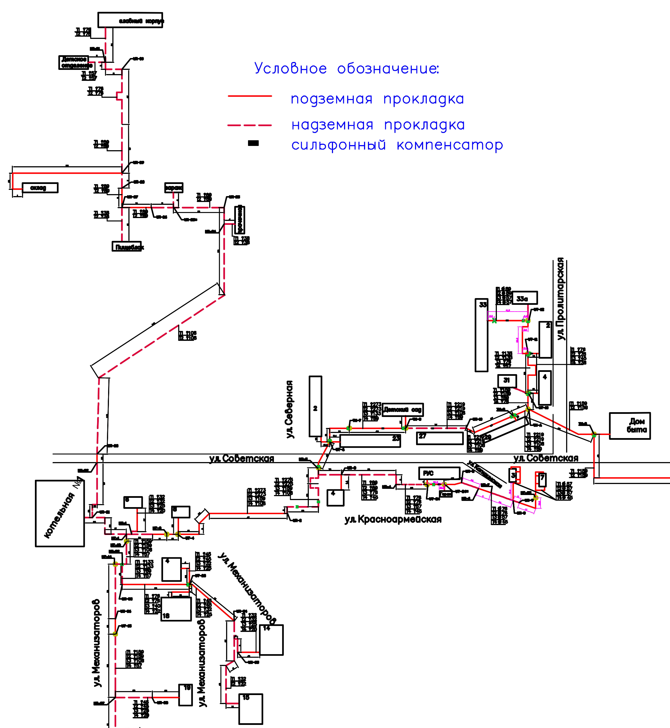
- Схема тепловых сетей Котельной №1 п. Шугозеро (часть 1)
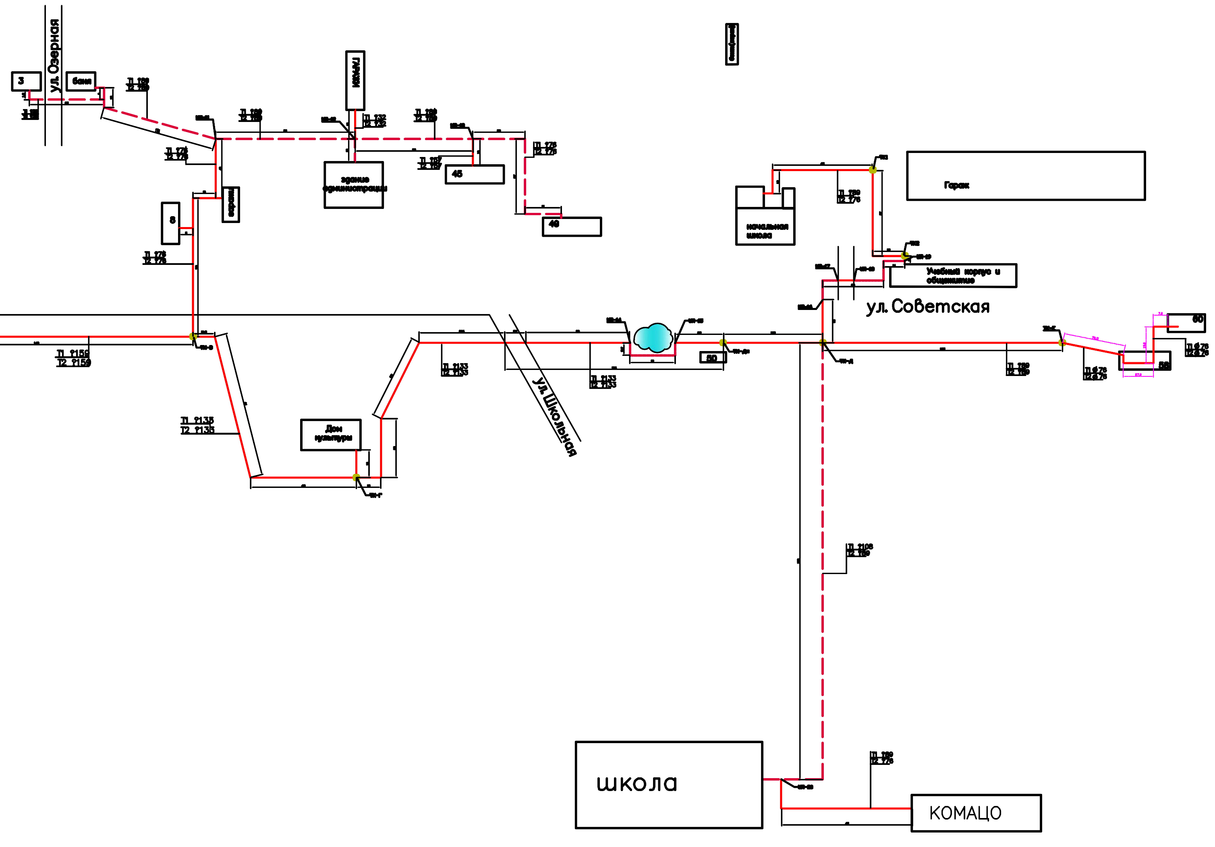
- Схема тепловых сетей Котельной №1 п. Шугозеро (часть 2)
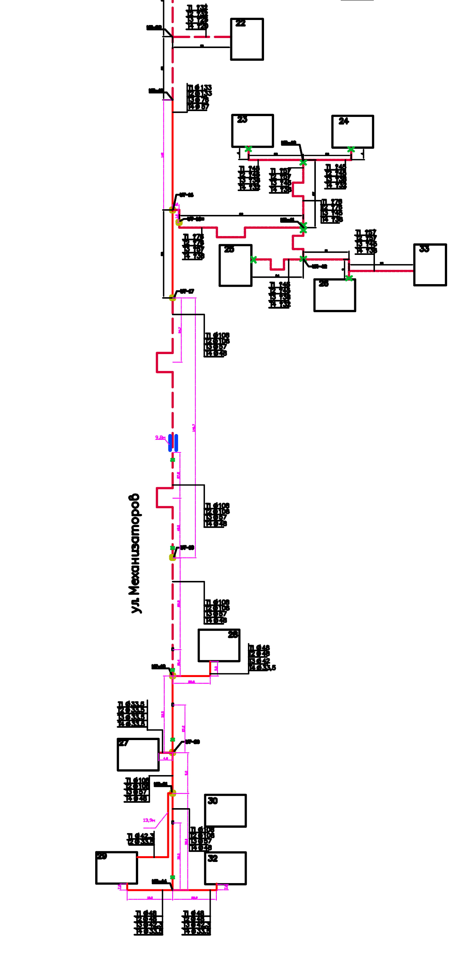
- Схема тепловых сетей Котельной №1 п. Шугозеро (часть 3)
2 ОПИСАНИЕ МЕТОДИКИ ВЫПОЛНЕНИЯ ГИДРАВЛИЧЕСКИХ РАСЧТОВ
Для выполнения гидравлических расчетов режимов работы системы теплоснабжения г. Тихвина была использована электронная модель в программно-расчетном комплексе (ПРК) ZuluThermo, основой которого является географическая информационная система (ГИС) Zulu.
ПРК ZuluThermo позволяет создать расчетную математическую модель тепловой сети, выполнить паспортизацию элементов системы теплоснабжения, и на основе созданной модели решать информационные задачи, задачи топологического анализа, выполнять различные теплогидравлические расчеты. Электронная модель позволяет проводить расчет тупиковых и кольцевых сетей (количество колец в сети неограниченно), а также двух, трех, четырехтрубные или многотрубные системы теплоснабжения, в том числе с повысительными насосными станциями и дросселирующими устройствами, работающие от одного или нескольких источников.
Программа предусматривает выполнение теплогидравлического расчета системы централизованного теплоснабжения с потребителями, подключенными к тепловой сети по различным схемам.
Результаты расчетов могут быть экспортированы в MS Excel, наглядно представлены с помощью тематической раскраски и пьезометрических графиков.
В составе ПРК ZuluThermo™ входят различные расчетные модули, в том числе позволяющие производить:
- наладочный расчет;
- поверочный расчет;
- построение пьезометрического графика.
Наладочный расчет тепловой сети
Целью наладочного расчета является качественное обеспечение всех потребителей, подключенных к тепловой сети необходимым количеством тепловой энергии и сетевой воды, при оптимальном режиме работы системы централизованного теплоснабжения в целом.
В результате наладочного расчета определяются номера элеваторов, диаметры сопел и дросселирующих устройств, а также места их установки.
Расчет проводится с учетом различных схем присоединения потребителей к тепловой сети и степени автоматизации подключенных тепловых нагрузок. При этом на потребителях могут устанавливаться регуляторы расхода, нагрузки и температуры. На тепловой сети могут быть установлены насосные станции, регуляторы давления, регуляторы расхода, кустовые шайбы и перемычки.
Поверочный расчет тепловой сети
Целью поверочного расчета является определение фактических расходов теплоносителя на участках тепловой сети и у потребителей, а также количестве тепловой энергии, получаемой потребителем при заданной температуре воды в подающем трубопроводе и располагаемом напоре на источнике.
Электронная модель системы теплоснабжения, служащая для решения поверочной задачи, позволяет анализировать гидравлический и тепловой режим работы, а также прогнозировать изменение температуры внутреннего воздуха у потребителей. Расчеты могут проводиться при различных исходных данных, в том числе аварийных ситуациях, например, отключении отдельных участков тепловой сети, передачи воды и тепловой энергии от одного источника к другому по одному из трубопроводов и т.д.
Поверочный расчет позволяет рассчитать любую аварию на трубопроводах тепловой сети и источнике теплоснабжения. В результате расчета определяются расходы и потери напора в трубопроводах, напоры в узлах сети, в том числе располагаемые напоры у потребителей, температура теплоносителя в узлах сети (при учете тепловых потерь), температуры внутреннего воздуха у потребителей, расходы и температуры воды на входе и выходе в каждую систему теплопотребления.
Сравнительные пьезометрические графики
Одним из основных инструментов анализа результатов расчетов для тепловых сетей является пьезометрический график. Этот график изображает линии изменения давления в узлах сети по выбранному маршруту, например, от источника до одного из потребителей.
Пьезометрический график строится по указанному пути. Путь указывается автоматически, достаточно определить его начальный и конечный узлы. Если путей от одного узла до другого может быть несколько, то по умолчанию путь выбирается самый короткий, в том случае если нужен другой путь, то надо указать промежуточные узлы.
Определение резерва пропускной способности Тепловой сети
Для оценки пропускной способности тепловых сетей Шугозерского сельского поселения был выполнен гидравлический расчет для расчетного режима работы системы теплоснабжения в отопительный период, т.е. по расчетным расходам теплоносителя.
При выполнении расчета в качестве исходных данных были приняты:
Характеристики тепловых сетей:
Длина и диаметр (условный) в соответствии с паспортом;
Шероховатость трубопроводов – 0,5 мм (как для новых);
Коэффициент местного сопротивления – 1,15;
Фактический гидравлический режим котельных (система отопления):
2.1. Котельная №1 п. Шугозеро:
P1 = 5,2 кгс/см2;
P2 = 2,7 кгс/см2;
ΔP = 2,5 кгс/см2;
2.2. Котельная №4 п. Шугозеро:
P1 = 2,5 кгс/см2;
P2 = 2,0 кгс/см2;
ΔP = 0,5 кгс/см2;
2.3. Котельная №5 п. Шугозеро:
P1 = 4,0 кгс/см2;
P2 = 2,8 кгс/см2;
ΔP = 1,2 кгс/см2;
2.4. Котельная №6 д. Мошково:
P1 = 3,0 кгс/см2;
P2 = 2,0 кгс/см2;
ΔP = 1,0 кгс/см2;
Фактический гидравлический режим котельных (система ГВС):
3.1. Котельная №1 п. Шугозеро:
P1 = 4,2 кгс/см2;
P2 = 2,7 кгс/см2;
ΔP = 1,5 кгс/см2;
3.2. Котельная №5 п. Шугозеро:
P1 = 5,2 кгс/см2;
P2 = 4,0 кгс/см2;
ΔP = 1,2 кгс/см2;
3.3. Котельная №6 д. Мошково:
P1 = 4,0 кгс/см2;
P2 = 2,5 кгс/см2;
ΔP = 1,5 кгс/см2;
Температурный график отпуска теплоносителя:
Котельной: 95/70 0С;
Параметры внутренних систем теплопотребления:
Системы отопления:
Расчетная температура наружного воздуха для системы отопления: -29 0С;
Температурный график: 95/70 0С;
Температура воздуха внутри помещения: 18 0С;
Гидравлическое сопротивление системы отопления – 0,5 м вод. ст.;
Система ГВС:
Температура воды на ГВС: 65 0С;
Доля циркуляции: 30%;
Схемы подключения и договорные тепловые нагрузки абонентов (перечень абонентов, подключенных к системе централизованного теплоснабжения представлен в таблице 1). Расчетные параметры дросселирующих устройств (шайб) были получены расчетным способом в электронной модели в соответствии с нагрузкой и гидравлическим режимом работы котельной.
- Перечень абонентов, подключенных к системе централизованного теплоснабжения Шугозерского сельского поселения
Адрес | Абонент | Нагрузка, Гкал/ч
Адрес | Абонент | Отопление | ГВСср | Общая
Котельная №1
ул. Советская д.23 | жилой дом | 0,2402 | 0,0367 | 0,2769
ул. Советская д.27 | жилой дом | 0,2409 | 0,0401 | 0,281
ул. Советская д.29 | жилой дом | 0,2346 | 0,0361 | 0,2707
ул. Советская д.31 | жилой дом | 0,1389 | 0,0166 | 0,1555
ул. Советская д.33 | жилой дом | 0,2436 | 0,0422 | 0,2858
ул. Советская д.33а | жилой дом | 0,1428 | 0,0186 | 0,1614
ул. Механизаторов д.8 | жилой дом | 0,0078 |  | 0,0078
ул. Пролетарская д.2 | жилой дом | 0,1644 | 0,0218 | 0,1862
ул. Советская д.16 | жилой дом | 0,057 |  | 0,057
ул. Пролетарская д.4 | жилой дом | 0,14 | 0,0177 | 0,1577
ул. Северная д.2 | жилой дом | 0,2418 | 0,0442 | 0,286
ул. Красноармейская д.4 | жилой дом | 0,0175 | 0,0011 | 0,0186
ул. Капшинская д.3 | жилой дом | 0,0645 | 0,0048 | 0,0693
ул. Капшинская д.7 | жилой дом | 0,0576 | 0,0078 | 0,0654
ул. Механизаторов д.23 | жилой дом | 0,0314 | 0,0024 | 0,0338
ул. Механизаторов д.25 | жилой дом | 0,0296 | 0,0032 | 0,0328
ул. Механизаторов д.19 | жилой дом | 0,0095 | 0,0003 | 0,0098
ул. Механизаторов д.29 | жилой дом | 0,0264 | 0,0017 | 0,0281
ул. Механизаторов д.24 | жилой дом | 0,0298 | 0,0027 | 0,0325
ул. Механизаторов д.26 | жилой дом | 0,0291 | 0,0027 | 0,0318
ул. Механизаторов д.28 | жилой дом | 0,0265 | 0,0017 | 0,0282
ул. Механизаторов д.32 | жилой дом | 0,0264 | 0,0012 | 0,0276
ул. Механизаторов д.4 | жилой дом | 0,0226 | 0,0019 | 0,0245
ул. Механизаторов д.18 | жилой дом | 0,0285 | 0,0013 | 0,0298
ул. Механизаторов д.14 | жилой дом | 0,0062 | 0,0003 | 0,0065
ул. Механизаторов д.15 | жилой дом | 0,0118 |  | 0,0118
ул. Механизаторов д.22 | жилой дом | 0,0121 | 0,0005 | 0,0126
ул. Механизаторов д.27 | жилой дом | 0,0086 | 0,0003 | 0,0089
ул. Механизаторов д.33 | жилой дом | 0,0115 | 0,0002 | 0,0117
ул. Советская д.58 | жилой дом | 0,0764 |  | 0,0764
ул. Советская д.60 | жилой дом | 0,0764 |  | 0,0764
ул. Советская д.45 | жилой дом | 0,0146 |  | 0,0146
ул. Советская д.49 | жилой дом | 0,0785 |  | 0,0785
ул. Озерная д.3 | жилой дом | 0,0087 |  | 0,0087
ул. Исполкомовская д.8 | жилой дом | 0,0164 |  | 0,0164
ПАО "Ростелеком" (ул. Пролетарская д.2) |  | 0,1032 |  | 0,1032
ФГУП "Почта России" |  | 0,0333 |  | 0,0333
Администрация МО Шугозерское сельское поселение |  | 0,0397 |  | 0,0397
ООО "ПетроЭнергоКонтроль" |  | 0,0018 |  | 0,0018
ПАО "Сбербанк России" |  | 0,0034 |  | 0,0034
МВД РФ по Тихвинскому району Ленинградской области |  | 0,0294 |  | 0,0294
МОУ "Шугозерская средняя общеобразовательная школа" |  | 0,2133 |  | 0,2133
МОУ "Шугозерская средняя общеобразовательная школа" (начальная школа) |  | 0,1422 |  | 0,1422
МОУ "Шугозерская средняя общеобразовательная школа" (детский сад) |  | 0,0854 | 0,01 | 0,0954
ООО "Комацо" |  | 0,1033 |  | 0,1033
ГБУЗ ЛО "Тихвинская межрайонная больница им. А.Ф. Калмыкова" (ГК) |  | 0,0394 |  | 0,0394
ГБУЗ ЛО "Тихвинская межрайонная больница им. А.Ф. Калмыкова" (прачечная) |  | 0,0092 |  | 0,0092
ГБУЗ ЛО "Тихвинская межрайонная больница им. А.Ф. Калмыкова" (гараж) |  | 0,0092 |  | 0,0092
ГБУЗ ЛО "Тихвинская межрайонная больница им. А.Ф. Калмыкова" (поликлиника) |  | 0,0197 |  | 0,0197
ГБУЗ ЛО "Тихвинская межрайонная больница им. А.Ф. Калмыкова" (пищеблок) |  | 0,0092 |  | 0,0092
ГБУЗ ЛО "Тихвинская межрайонная больница им. А.Ф. Калмыкова" (детское отд.) |  | 0,0328 |  | 0,0328
ГБУЗ ЛО "Тихвинская межрайонная больница им. А.Ф. Калмыкова" (склад) |  | 0,0118 |  | 0,0118
МУ "Шугозерский досуговый центр" дом быта |  | 0,1572 |  | 0,1572
МУ "Шугозерский досуговый центр" дом культуры |  | 0,1015 |  | 0,1015
ИТОГО по Котельной №1: |  | 3,7179 | 0,3182 | 4,0361
Котельная №4
ул. Советская д.70 | жилой дом | 0,0793 |  | 0,0793
ул. Советская д.72 | жилой дом | 0,0799 |  | 0,0799
ИТОГО по Котельной №4: |  | 0,1592 |  | 0,1592
Котельная №5
ЛОГКУ "Тихвинский дом-интернат для престарелых и инвалидов" |  | 0,1744 | 0,0115 | 0,1859
ИТОГО по Котельной №5: |  | 0,1744 | 0,0115 | 0,1859
Котельная №6
дер. Мошково | жилой дом | 0,0836 | 0,0108 | 0,0944
ИТОГО по Котельной №6: |  | 0,0836 | 0,0108 | 0,0944
ИТОГО по поселению: |  | 4,1351 | 0,3404 | 4,4755
Для определения пропускной способности тепловых сетей Шугозерского сельского поселения был выполнен анализ результатов гидравлического расчета по головным участкам трубопроводов.
Основным критерием для определения резерва пропускной способности головных участков тепловых сетей принято значение показателя удельных линейных потерь напора в трубопроводе, которое не должно превышать 8 мм/м.
В таблице 2 представлены результаты расчетов пропускной способности и основных параметров работы головных участков тепловых сетей Шугозерского сельского поселения. Анализ результатов выполненных расчетов позволяет сделать следующие основные выводы: большинство участков тепловых сетей Шугозерского сельского поселения имеют значительный резерв пропускной способности, который по большей части в несколько раз превышает расчетный расход теплоносителя по этим участкам. Кроме участка от ТК-9 до ТК-А в зоне действия Котельной №1 п. Шугозеро, резерв пропускной способности которого полностью исчерпан, и некоторых тепловых вводов.
- Результаты расчетов пропускной способности и основных параметров работы головных участков тепловых сетей Шугозерского сельского поселения
Наименование начала участка | Наименование конца участка | Длина участка, м | Внутpенний диаметp, мм | Расход воды, т/ч | Удельные линейные потери напора, мм/м | Скорость движения воды, м/с | Резерв пропускной способности, т/ч
Котельная №1 п. Шугозеро
котельная №1 п. Шугозеро | УТ-2 | 75 | 250 | 141,2 | 3,15 | 0,82 | 128,8
УТ-2 | УТ-4 | 76 | 250 | 128,8 | 2,63 | 0,75 | 141,2
УТ-4 | УТ-5 | 218 | 250 | 128,5 | 2,62 | 0,75 | 141,5
УТ-5 | УТ-6 | 47 | 250 | 121,5 | 2,34 | 0,71 | 148,5
УТ-6 | ТК-7 | 45 | 250 | 111,9 | 1,99 | 0,65 | 158,1
ТК-7 | ТК-8 | 64 | 250 | 102,3 | 1,67 | 0,59 | 167,7
ТК-8 | ТК-9 | 133 | 200 | 89,2 | 4,07 | 0,81 | 60,8
ТК-9 | ТК-А | 16 | 150 | 79,8 | 14,65 | 1,29 | -9,8
ТК-А | ТК-Б | 62 | 150 | 42,5 | 4,19 | 0,69 | 27,5
ТК-Б | ТК-В | 188 | 150 | 36,2 | 3,05 | 0,58 | 33,8
УТ-2 | УП-32 | 50 | 150 | 12,4 | 0,37 | 0,20 | 57,6
УП-32 | УТ-14 | 10 | 150 | 9,6 | 0,23 | 0,16 | 60,4
УТ-14 | УП-37 | 100 | 150 | 9,6 | 0,23 | 0,16 | 60,4
УП-37 | УП-39 | 31 | 150 | 9,3 | 0,21 | 0,15 | 60,7
УП-39 | УП-40 | 35 | 150 | 8,8 | 0,19 | 0,14 | 61,2
ТК-А | УТ-10 | 25 | 150 | 37,3 | 3,24 | 0,60 | 32,7
ТК-В | ТК-Г | 133 | 125 | 28,5 | 4,92 | 0,66 | 13,5
ТК-Г | ТК-Д | 662 | 125 | 24,5 | 3,63 | 0,57 | 17,5
УП-40 | УТ-16 | 85 | 125 | 8,8 | 0,48 | 0,20 | 33,2
УТ-16 | УТ-19 | 243 | 125 | 3,5 | 0,08 | 0,08 | 38,5
УТ-19 | УТ-20 | 34 | 125 | 2,5 | 0,04 | 0,06 | 39,5
УТ-20 | УП-22 | 48 | 125 | 2,1 | 0,03 | 0,05 | 39,9
УТ-10 | УТ-11 | 53 | 125 | 26,2 | 4,14 | 0,61 | 15,8
ТК-Д | УП-20 | 170 | 100 | 12,7 | 3,15 | 0,46 | 10,3
котельная №1 п. Шугозеро | ул. Советская д.16 | 67 | 100 | 7,5 | 1,13 | 0,27 | 15,5
ул. Советская д.16 | УП-24 | 400 | 100 | 5,2 | 0,56 | 0,19 | 17,8
УП-24 | УП-25 | 10 | 100 | 4,9 | 0,49 | 0,18 | 18,1
ТК-8 | МОУ "Шугозерская средняя общеобразовательная школа" (детский сад) | 37 | 100 | 3,4 | 0,24 | 0,12 | 19,6
УП-20 | МОУ "Шугозерская средняя общеобразовательная школа" | 10 | 100 | 8,5 | 1,45 | 0,31 | 14,5
УТ-11 | УТ-12 | 27 | 100 | 15,5 | 4,68 | 0,56 | 7,5
УТ-12 | ул. Советская д.33а | 30 | 80 | 5,7 | 2,09 | 0,32 | 7,3
УТ-12 | ул. Советская д.33 | 42 | 80 | 9,7 | 6,00 | 0,55 | 3,3
УП-12 | УП-13 | 40 | 80 | 3,7 | 0,91 | 0,21 | 9,3
УП-3 | УП-4 | 27 | 80 | 6,2 | 2,47 | 0,35 | 6,8
УП-3 | ул. Красноармейская д.4 | 14 | 80 | 0,7 | 0,04 | 0,04 | 12,3
УП-11 | на Озерную, 3 | 51 | 80 | 0,3 | 0,01 | 0,02 | 12,7
УП-11 | УП-12 | 20 | 80 | 6,7 | 2,86 | 0,38 | 6,3
УП-20 | ООО "Комацо" | 60 | 80 | 4,1 | 1,11 | 0,23 | 8,9
ТК-Д | МОУ "Шугозерская средняя общеобразовательная школа" (начальная школа) | 180 | 80 | 5,7 | 2,08 | 0,32 | 7,3
ТК-Д | ул. Советская д.58 | 200 | 80 | 6,1 | 2,39 | 0,35 | 6,9
УП-29 | УП-30 | 20 | 80 | 2,9 | 0,55 | 0,16 | 10,1
УП-27 | УП-29 | 16 | 80 | 3,4 | 0,74 | 0,19 | 9,6
УП-26 | УП-27 | 14 | 80 | 3,7 | 0,91 | 0,21 | 9,3
УП-25 | УП-26 | 30 | 80 | 4,9 | 1,54 | 0,28 | 8,1
УТ-5 | УП-3 | 78 | 80 | 6,9 | 3,05 | 0,39 | 6,1
ТК-Г | МУ "Шугозерский досуговый центр" дом культуры | 10 | 80 | 4,1 | 1,07 | 0,23 | 8,9
ул. Советская д.58 | ул. Советская д.60 | 35 | 80 | 3,1 | 0,62 | 0,17 | 9,9
УТ-24 | УП-8 | 190 | 65 | 4,9 | 4,51 | 0,42 | 2,6
УТ-16 | УП-41 | 110 | 65 | 5,3 | 5,21 | 0,45 | 2,2
УТ-11 | ул. Пролетарская д.2 | 15 | 65 | 10,7 | 21,34 | 0,92 | -3,2
УТ-10 | ул. Пролетарская д.4 | 15 | 65 | 5,6 | 5,91 | 0,48 | 1,9
ул. Исполкомовская д.8 | УП-11 | 71 | 65 | 7,0 | 9,30 | 0,61 | 0,5
УТ-24 | ФГУП "Почта России" | 6 | 65 | 1,3 | 0,36 | 0,12 | 6,2
ТК-В | ул. Исполкомовская д.8 | 80 | 65 | 7,7 | 11,10 | 0,66 | -0,2
УП-4 | УТ-24 | 29 | 65 | 6,2 | 7,27 | 0,53 | 1,3
УП-41 | УП-42 | 27 | 65 | 2,8 | 1,52 | 0,24 | 4,7
УТ-6 | ул. Северная д.2 | 33 | 65 | 9,7 | 17,44 | 0,83 | -2,2
УП-41 | УП-43 | 27 | 65 | 2,4 | 1,16 | 0,21 | 5,1
УП-32 | УТ-23 | 70 | 65 | 2,8 | 1,48 | 0,24 | 4,7
УП-30 | УП-31 | 81 | 65 | 2,9 | 1,61 | 0,25 | 4,6
УТ-10 | ул. Советская д.31 | 20 | 65 | 5,6 | 5,82 | 0,48 | 1,9
ТК-7 | ул. Советская д.23 | 19 | 65 | 9,6 | 17,22 | 0,83 | -2,1
ТК-8 | ул. Советская д.27 | 25 | 65 | 9,6 | 17,32 | 0,83 | -2,1
УП-31 | ГБУЗ ЛО "Тихвинская межрайонная больница им. А.Ф. Калмыкова" (ГК) | 24 | 65 | 1,6 | 0,50 | 0,14 | 5,9
УП-13 | ул. Советская д.49 | 58 | 65 | 3,1 | 1,90 | 0,27 | 4,4
ТК-9 | ул. Советская д.29 | 12 | 65 | 9,4 | 16,44 | 0,81 | -1,9
Котельная №4 п. Шугозеро
котельная №4 п. Шугозеро | ул. Советская д.72 | 40 | 65 | 6,4 | 7,62 | 0,55 | 1,1
Котельная №5 п. Шугозеро
котельная №5 п. Шугозеро | ЛОГКУ "Тихвинский дом-интернат для престарелых и инвалидов" | 66 | 65 | 7,0 | 9,13 | 0,60 | 0,5

4. Гидравлический расчет системы теплоснабжения на основе фактических данных
Для выполнения расчетов гидравлических режимов работы системы теплоснабжения Шугозерского сельского поселения с приведением результатов расчета к соответствию фактическому гидравлическому режиму требуется произвести калибровку электронной модели системы теплоснабжения.
При выполнении калибровки электронной модели по потребителям, у которых в ИТП установлены балансировочные клапаны, параметры дросселирующих устройств были получены расчетным способом, по остальным потребителям было задано отсутствие какого-либо оборудования для ограничения максимального расхода (дроссельных шайб).
Далее производится сравнение результатов расчета гидравлического режима в электронной модели с фактическими значениями.
Калибровка математической модели выполнена по Котельной №1 п. Шугозеро на основании следующих данных:
- утвержденного температурного графика (95/70 ⁰С);
- показателей УУТЭиТ котельной;
- температуры наружного воздуха;
При выполнении расчета в качестве фактических данных были приняты:
- Характеристики тепловых сетей и потребителей:
- Длина и диаметр (условный) в соответствии с паспортом;
- Шероховатость трубопроводов – 3,5 мм;
- Коэффициент местного сопротивления – 1,2;
- Гидравлическое сопротивление систем отопления – 1,0 м вод. ст.;
- Фактический гидравлический режим котельной (система отопления):
- P1 = 5,2 кгс/см²;
- P2 = 2,7 кгс/см²;
- ΔP = 2,5 кгс/см²;
- Фактический гидравлический режим Котельной №1 п. Шугозеро (система ГВС):
- P1 = 4,2 кгс/см²;
- P2 = 2,7 кгс/см²;
- ΔP = 1,5 кгс/см²;
Для выполнения калибровки электронной модели были приняты данные фактического режима работы системы теплоснабжения в декабре 2018 г.:
Дата | Температура наружного воздуха, ⁰С | Расход теплоносителя | Температура теплоносителя
Дата | Температура наружного воздуха, ⁰С | G, т/ч | Т1, ⁰С | Т2, ⁰С
06.12.2018 г. | 0 | - | 54,0 | 46,0
В электронной модели был смоделирован режим работы системы теплоснабжения в зоне действия котельной при вышеуказанных условиях (расчетный режим). Результаты расчетов по котельной представлены ниже:
Температура наружного воздуха, ⁰С | Расход теплоносителя | Давление теплоносителя |  | Температура теплоносителя
Температура наружного воздуха, ⁰С | G, т/ч | P1, кгс/см2 | P1, кгс/см2 | Т1, ⁰С | Т2, ⁰С
0 | 195,8 | 5,2 | 2,7 | 54,0 | 46,5
Анализ результатов полученных расчетов и замеров фактических параметров показал:
- вероятное завышение фактического расхода теплоносителя в системе теплоснабжения на 31,7% (47,1 т/ч) от расчетного (148,7 т/ч);
- завышение температуры обратной сетевой воды при соблюдении температуры теплоносителя в подающем трубопроводе (расчетная Т2 при Тнв = 0 ⁰С должна составлять 43 ⁰С, по факту Т2 = 46 ⁰С).
Основной причиной завышения расхода теплоносителя (и как следствие завышения температуры обратной сетевой воды) является неполная наладка потребителей сельского поселения. В узлах присоединения части потребителей отсутствует какое-либо оборудование для ограничения максимального расхода.
Исходя из анализа результатов расчетов можно сделать вывод, что разработанная электронная модель моделирует с высокой степенью точности фактический гидравлический режим работы системы теплоснабжения, так как достигнута высокая степень сходимости фактических значений с расчетными.
По результатам выполненных расчетов (для переходного режима) были построены пьезометрические графики работы тепловых сетей по основным направлениям (на графиках красным цветом показана линия напора в подающем трубопроводе, синим – линия напора в обратном трубопроводе).
На рисунках 4-9 представлены пути построения пьезометрических графиков, а также сами пьезометрические графики.
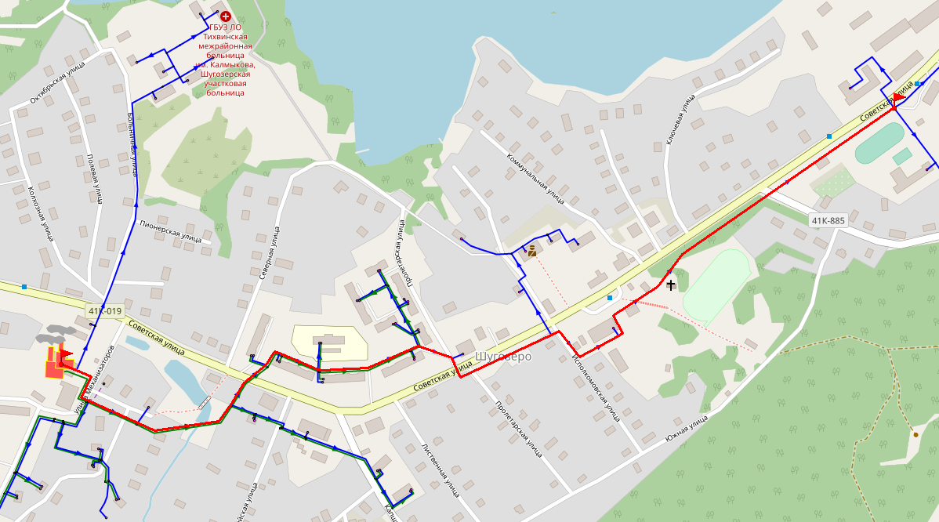
- Путь построения пьезометрического графика от Котельной №1 до ТК-Д
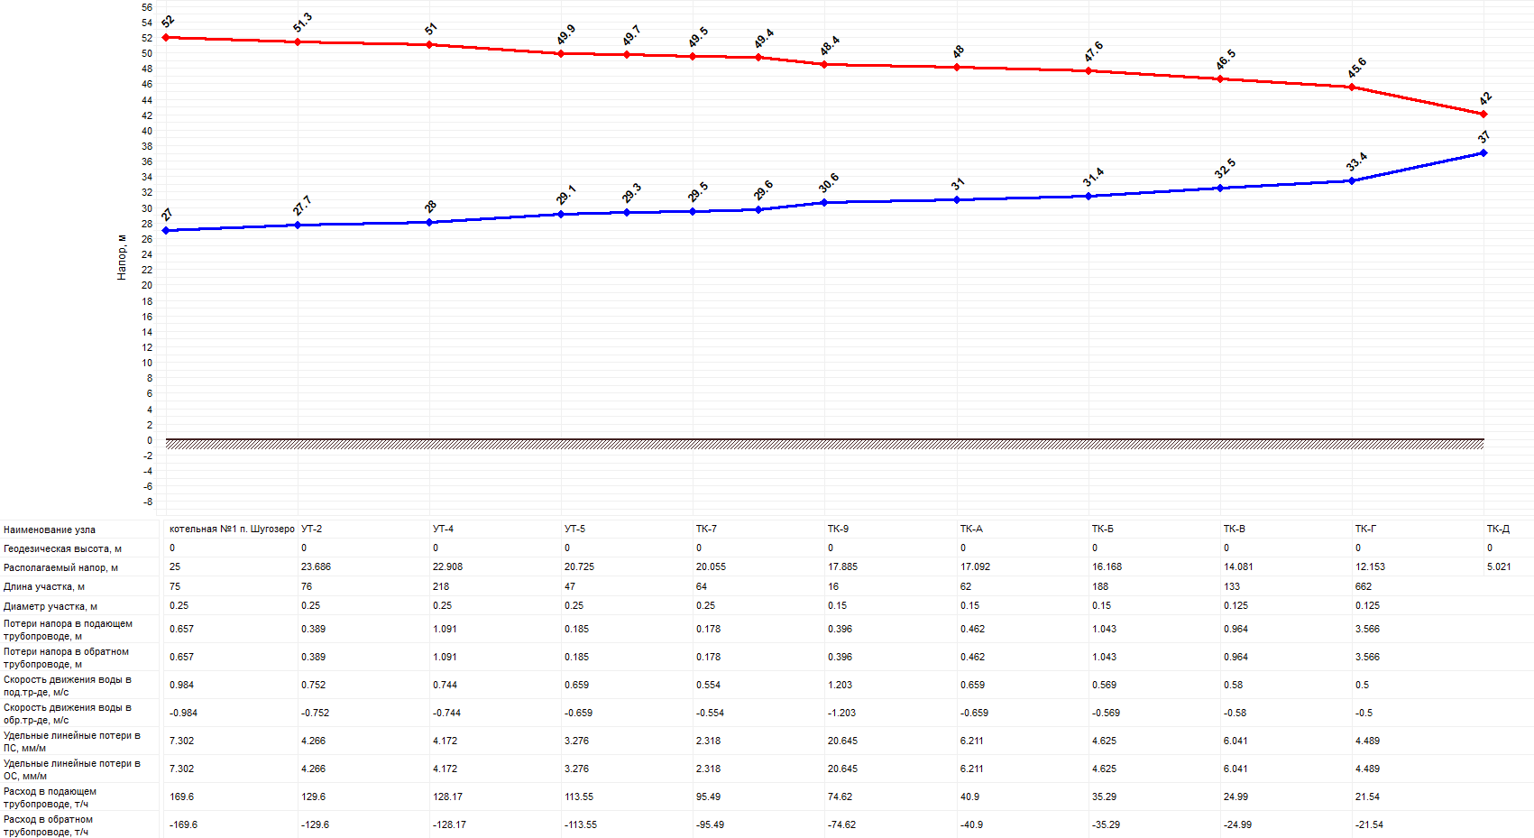
- Пьезометрический график от Котельной №1 до ТК-Д
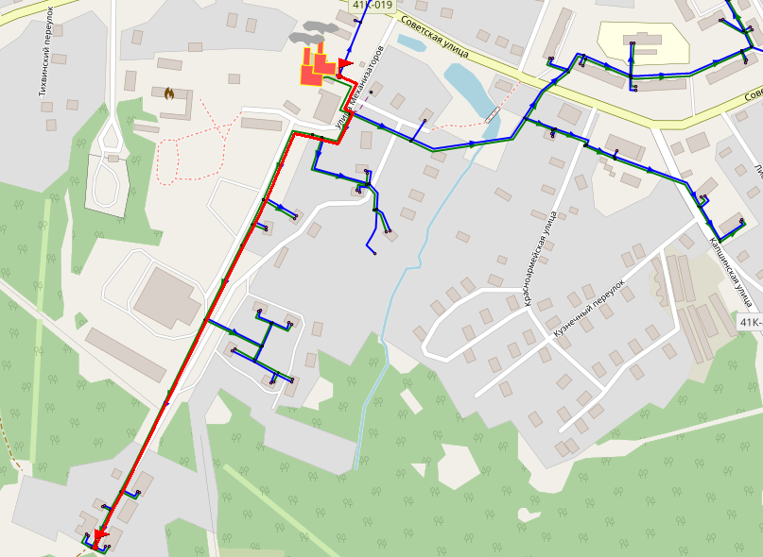
- Путь построения пьезометрического графика от Котельной №1 до УП-22
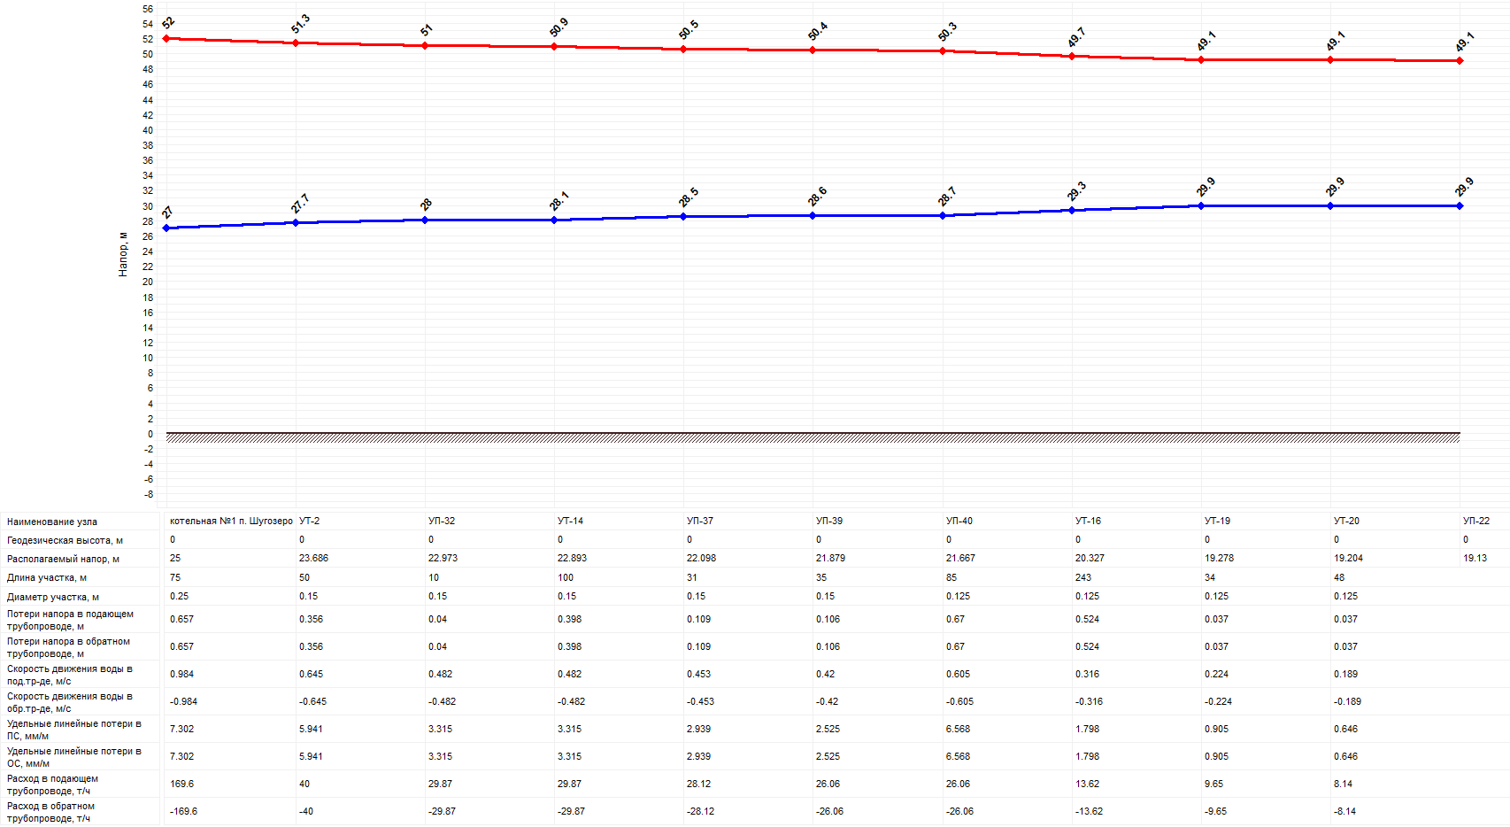
- Пьезометрический график от Котельной №1 до УП-22
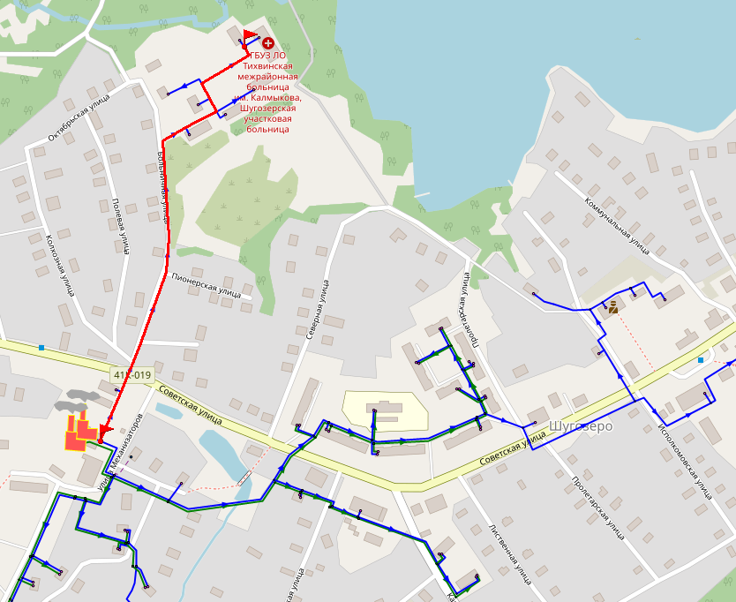
- Путь построения пьезометрического графика от Котельной №1 до УП-31
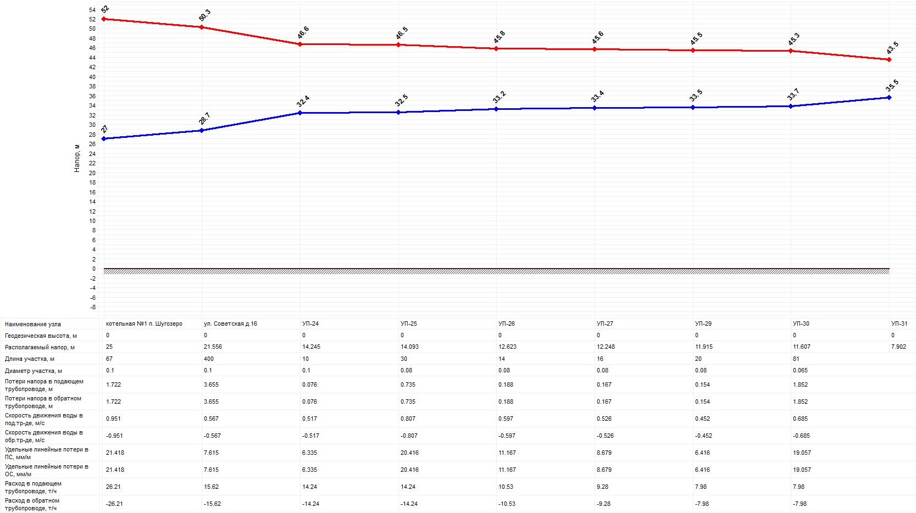
- Пьезометрический график от Котельной №1 до УП-31
5. разработка мероприятий по наладке тепловых сетей, в том числе расчет дроссельных устройств для тепловых вводов
Для решения выявленных в настоящей работе проблем (завышенный расход теплоносителя, разбалансировка потребителей), разработаны мероприятия (на основе теплогидравлических расчетов в электронной модели) по наладке тепловых сетей Шугозерского сельского поселения в зоне действия котельных, в том числе выполнен расчет по подбору параметров дроссельных шайб.
Системы отопления потребителей подключены к тепловым сетям по зависимой схеме на прямых параметрах. Система ГВС – закрытая, с приготовлением воды на котельных и ее подачей потребителям по отдельным трубопроводам.
В связи с тем, что в настоящее время достоверно установить гидравлические сопротивления внутридомовых систем отопления потребителей не представляется возможным при расчетах данное значение принято равным 1,0 м (значение определено при калибровке электронной модели). Соответственно перед выполнением наладочных мероприятий система отопления потребителя должна быть подготовлена посредством проведения промывки.
Как показали расчеты фактического гидравлического режима, существующий напор в системах ГВС котельных Шугозерского сельского поселения 1,2 - 1,5 кгс/см2 является избыточным для обеспечения расчетного расхода теплоносителя. Оптимальный располагаемый напор в системах ГВС Шугозерского сельского поселения должен составлять 0,5 – 0,7 м.
Аналогичная ситуация для систем отопления в зоне действия котельных №5 и №6. Существующий напор 1,0 - 1,2 кгс/см2 является для них избыточным.
Однако в рамках наладочных расчетов располагаемый напор на выходе котельных был принят равным фактическому.
Результаты расчетов дросселирующих шайб систем отопления и ГВС для каждого потребителя представлены в таблицах 3 и 4 соответственно.
Для абонентов, у которых в результате наладочного расчета определено количество шайб более 2 шт., рекомендуется взамен шайб установить балансировочный клапан минимального диаметра (Ду20 мм).
Для абонентов, у которых в результате наладочного расчета определено количество шайб равное одной, также рекомендуется устанавливать не шайбы, а балансировочные клапаны эквивалентного диаметра. Подбор клапанов необходимо выполнить исходя из заводских характеристик пропускной способности.
С целью контроля параметров теплоносителя в период проведения наладки, а также в процессе дальнейшей эксплуатации рекомендуется при установке дроссельных шайб (балансировочных клапанов) в узлах присоединения выполнить вставки с возможностью подключения манометров и термометров, как показано на рисунке 10.
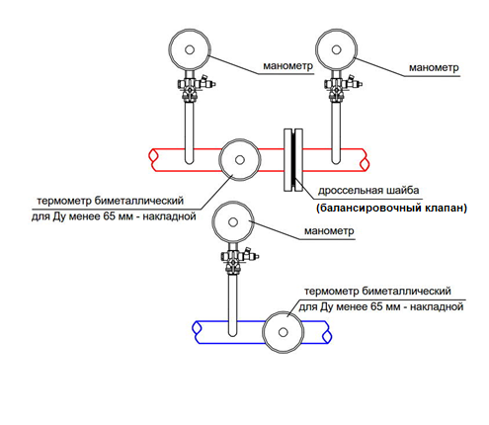
- Вставка с измерительными приборами для ИТП
Гидравлический расчет с учетом реализации мероприятий выполнен для расчетного режима работы системы теплоснабжения п. Шугозеро. Результаты расчета по узловым точкам тепловых сетей представлены в таблицах 5 и 6. Результаты расчета по каждому участку представлены в таблицах 7 и 8.
- Результаты расчетов дросселирующих шайб систем отопления потребителей Шугозерского сельского поселения
Абонент | Расчетная нагрузка на отопление, Гкал/час | Расход сетевой воды на СО, т/ч | Диаметр шайбы на под. тр-де перед СО, мм | Количество шайб на под. тр-де перед СО, шт. | Располагаемый напоp на вводе потpебителя, м вод. ст. | Давление в подающем трубопроводе, м вод. ст. | Давление в обратном трубопроводе, м вод. ст.
Котельная №1 п. Шугозеро
ул. Механизаторов д.4 | 0,0226 | 0,91 | 4,4 | 1 | 23,4 | 51,2 | 27,8
ГБУЗ ЛО "Тихвинская межрайонная больница им. А.Ф. Калмыкова" (ГК) | 0,0394 | 1,58 | 5,8 | 1 | 23,0 | 51,0 | 28,0
МОУ "Шугозерская средняя общеобразовательная школа" | 0,2133 | 8,53 | 97,7 | 1 | 0,5 | 40,8 | 40,3
ул. Механизаторов д.8 | 0,0078 | 0,31 | 3,1 | 2 | 23,2 | 51,1 | 27,9
ул. Красноармейская д.4 | 0,0175 | 0,70 | 4,0 | 1 | 20,2 | 49,6 | 29,4
ФГУП "Почта России" | 0,0333 | 1,33 | 5,6 | 1 | 19,2 | 49,1 | 29,9
ул. Капшинская д.3 | 0,0645 | 2,58 | 8,3 | 1 | 14,7 | 46,9 | 32,1
ул. Капшинская д.7 | 0,0576 | 2,30 | 8,4 | 1 | 11,9 | 45,4 | 33,6
ул. Северная д.2 | 0,2418 | 9,67 | 15,2 | 1 | 18,5 | 48,7 | 30,3
МОУ "Шугозерская средняя общеобразовательная школа" (детский сад) | 0,0854 | 3,41 | 8,9 | 1 | 19,9 | 49,5 | 29,5
ул. Советская д.27 | 0,2409 | 9,64 | 15,2 | 1 | 18,3 | 48,6 | 30,4
ул. Советская д.23 | 0,2402 | 9,61 | 15,0 | 1 | 19,1 | 49,1 | 30,0
ул. Пролетарская д.4 | 0,1400 | 5,60 | 11,9 | 1 | 16,5 | 47,7 | 31,3
ул. Советская д.29 | 0,2346 | 9,39 | 15,3 | 1 | 17,3 | 48,1 | 30,9
ул. Советская д.31 | 0,1389 | 5,56 | 11,9 | 1 | 16,4 | 47,7 | 31,3
ул. Пролетарская д.2 | 0,1644 | 6,58 | 13,3 | 1 | 14,7 | 46,9 | 32,1
ул. Советская д.33а | 0,1428 | 5,71 | 12,3 | 1 | 15,3 | 47,1 | 31,9
ул. Советская д.33 | 0,2436 | 9,75 | 16,3 | 1 | 14,5 | 46,8 | 32,2
ПАО "Ростелеком" | 0,1032 | 4,13 | 10,6 | 1 | 14,7 | 46,9 | 32,1
МУ "Шугозерский досуговый центр" дом быта | 0,1572 | 6,29 | 13,1 | 1 | 14,6 | 46,8 | 32,2
ул. Исполкомовская д.8 | 0,0164 | 0,66 | 4,6 | 1 | 10,9 | 45,0 | 34,0
ул. Озерная д.3 | 0,0087 | 0,35 | 3,6 | 1 | 8,3 | 43,6 | 35,4
Администрация/МВД и пр. | 0,0743 | 2,97 | 10,6 | 1 | 7,9 | 43,5 | 35,5
ул. Советская д.45 | 0,0146 | 0,58 | 4,7 | 1 | 8,0 | 43,5 | 35,5
ул. Советская д.49 | 0,0785 | 3,14 | 11,0 | 1 | 7,6 | 43,3 | 35,7
ООО "Комацо" | 0,1033 | 4,13 | 35,4 | 1 | 0,2 | 40,7 | 40,5
МОУ "Шугозерская средняя общеобразовательная школа" (начальная школа) | 0,1422 | 5,69 | 27,1 | 1 | 1,6 | 41,0 | 39,4
ул. Советская д.58 | 0,0764 | 3,06 | 15,1 | 1 | 2,8 | 40,9 | 38,1
ул. Советская д.60 | 0,0764 | 3,06 | 15,2 | 1 | 2,7 | 40,9 | 38,1
МУ "Шугозерский досуговый центр" дом культуры | 0,1015 | 4,06 | 11,0 | 1 | 12,1 | 45,6 | 33,5
ул. Советская д.16 | 0,0570 | 2,28 | 6,8 | 1 | 24,7 | 51,9 | 27,1
ГБУЗ ЛО "Тихвинская межрайонная больница им. А.Ф. Калмыкова" (прачечная) | 0,0092 | 0,37 | 3,8 | 2 | 23,9 | 51,4 | 27,6
ГБУЗ ЛО "Тихвинская межрайонная больница им. А.Ф. Калмыкова" (гараж) | 0,0092 | 0,37 | 3,9 | 2 | 23,7 | 51,3 | 27,7
ГБУЗ ЛО "Тихвинская межрайонная больница им. А.Ф. Калмыкова" (поликлиника) | 0,0197 | 0,79 | 4,1 | 1 | 23,3 | 51,2 | 27,8
ГБУЗ ЛО "Тихвинская межрайонная больница им. А.Ф. Калмыкова" (детское отд.) | 0,0328 | 1,31 | 5,3 | 1 | 23,0 | 51,0 | 28,0
ГБУЗ ЛО "Тихвинская межрайонная больница им. А.Ф. Калмыкова" (склад) | 0,0118 | 0,47 | 3,2 | 1 | 23,0 | 51,0 | 28,0
ГБУЗ ЛО "Тихвинская межрайонная больница им. А.Ф. Калмыкова" (пищеблок) | 0,0092 | 0,37 | 3,9 | 2 | 23,6 | 51,3 | 27,7
ул. Механизаторов д.18 | 0,0285 | 1,14 | 4,9 | 1 | 23,3 | 51,2 | 27,9
ул. Механизаторов д.14 | 0,0062 | 0,25 | 3,0 | 3 | 23,4 | 51,2 | 27,8
ул. Механизаторов д.15 | 0,0118 | 0,47 | 3,2 | 1 | 23,0 | 51,0 | 28,0
ул. Механизаторов д.19 | 0,0095 | 0,38 | 4,2 | 2 | 23,9 | 51,4 | 27,6
ул. Механизаторов д.22 | 0,0121 | 0,48 | 3,2 | 1 | 23,7 | 51,4 | 27,7
ул. Механизаторов д.25 | 0,0296 | 1,18 | 5,1 | 1 | 20,9 | 50,0 | 29,0
ул. Механизаторов д.26 | 0,0291 | 1,16 | 5,1 | 1 | 21,2 | 50,1 | 28,9
ул. Механизаторов д.33 | 0,0115 | 0,46 | 3,2 | 1 | 21,3 | 50,1 | 28,9
ул. Механизаторов д.23 | 0,0314 | 1,25 | 5,3 | 1 | 21,0 | 50,0 | 29,0
ул. Механизаторов д.24 | 0,0298 | 1,19 | 5,2 | 1 | 21,1 | 50,1 | 28,9
ул. Механизаторов д.28 | 0,0265 | 1,06 | 4,7 | 1 | 23,3 | 51,1 | 27,9
ул. Механизаторов д.27 | 0,0086 | 0,34 | 3,5 | 2 | 23,6 | 51,3 | 27,7
ул. Механизаторов д.32 | 0,0264 | 1,06 | 4,7 | 1 | 23,3 | 51,1 | 27,9
ул. Механизаторов д.29 | 0,0264 | 1,06 | 4,7 | 1 | 23,4 | 51,2 | 27,8
Котельная №4 п. Шугозеро
ул. Советская д.72 | 0,0799 | 3,20 | 13,8 | 1 | 3,8 | 24,4 | 20,6
ул. Советская д.70 | 0,0793 | 3,17 | 14,5 | 1 | 3,3 | 24,1 | 20,9
Котельная №5 п. Шугозеро
ЛОГКУ "Тихвинский дом-интернат для престарелых и инвалидов" | 0,1744 | 6,98 | 15,4 | 1 | 9,7 | 38,9 | 29,2
Котельная №6 д. Мошково
д. Мошково, ул. Солнечная д.23 | 0,0836 | 3,34 | 12,3 | 1 | 5,9 | 27,9 | 22,1
- Результаты расчетов дросселирующих шайб систем ГВС потребителей Шугозерского сельского поселения
Абонент | Расчетная средняя нагрузка на ГВС, Гкал/час | Расход сетевой воды на ГВС, т/ч | Расход сетевой воды в цирк. трубопроводе, т/ч | Диаметр шайбы в циркуляционной линии ГВС, мм | Количество шайб в циркуляционной линии ГВС, шт. | Суммарный расход сетевой воды, т/ч | Располагаемый напоp на вводе потpебителя, м вод. ст. | Давление в подающем трубопроводе, м вод. ст. | Давление в обратном трубопроводе, м вод. ст.
Котельная №1 п. Шугозеро
ул. Красноармейская д.4 | 0,0011 | 0,043 | 0,031 | 3,0 | 101 | 0,073 | 14,4 | 41,6 | 27,2
ул. Капшинская д.7 | 0,0078 | 0,312 | 0,093 | 3,5 | 13 | 0,405 | 14,0 | 41,2 | 27,2
ул. Капшинская д.3 | 0,0048 | 0,193 | 0,058 | 6,0 | 34 | 0,251 | 14,2 | 41,4 | 27,2
ул. Северная д.2 | 0,0442 | 1,768 | 0,530 | 3,8 | 1 | 2,299 | 14,0 | 41,2 | 27,3
ул. Советская д.23 | 0,0367 | 1,466 | 0,440 | 3,5 | 1 | 1,906 | 14,0 | 41,3 | 27,3
ул. Советская д.27 | 0,0401 | 1,606 | 0,482 | 3,6 | 1 | 2,087 | 13,8 | 41,2 | 27,4
МОУ "Шугозерская средняя общеобразовательная школа" (детский сад) | 0,0100 | 0,402 | 0,121 | 3,6 | 8 | 0,522 | 14,0 | 41,3 | 27,4
ул. Пролетарская д.4 | 0,0177 | 0,710 | 0,213 | 4,1 | 3 | 0,923 | 13,3 | 40,8 | 27,4
ул. Советская д.29 | 0,0361 | 1,443 | 0,433 | 3,5 | 1 | 1,876 | 13,5 | 40,9 | 27,4
ул. Советская д.31 | 0,0166 | 0,663 | 0,199 | 3,4 | 3 | 0,862 | 13,3 | 40,7 | 27,4
ул. Пролетарская д.2 | 0,0218 | 0,873 | 0,262 | 3,6 | 2 | 1,134 | 12,8 | 40,4 | 27,5
ул. Советская д.33а | 0,0186 | 0,745 | 0,223 | 3,0 | 2 | 0,968 | 12,8 | 40,3 | 27,5
ул. Советская д.33 | 0,0422 | 1,687 | 0,506 | 3,8 | 1 | 2,193 | 12,5 | 40,1 | 27,5
ул. Механизаторов д.4 | 0,0019 | 0,077 | 0,033 | 3,0 | 101 | 0,110 | 14,8 | 41,9 | 27,1
ул. Механизаторов д.14 | 0,0003 | 0,011 | 0,016 | 3,0 | 101 | 0,026 | 14,8 | 41,9 | 27,1
ул. Механизаторов д.19 | 0,0003 | 0,011 | 0,016 | 3,0 | 101 | 0,026 | 14,8 | 41,9 | 27,1
ул. Механизаторов д.22 | 0,0005 | 0,022 | 0,025 | 3,0 | 101 | 0,046 | 14,8 | 41,9 | 27,1
ул. Механизаторов д.25 | 0,0032 | 0,129 | 0,039 | 5,4 | 78 | 0,168 | 14,7 | 41,8 | 27,1
ул. Механизаторов д.33 | 0,0002 | 0,009 | 0,013 | 3,0 | 101 | 0,022 | 14,7 | 41,8 | 27,1
ул. Механизаторов д.26 | 0,0027 | 0,107 | 0,034 | 3,0 | 101 | 0,141 | 14,7 | 41,8 | 27,1
ул. Механизаторов д.23 | 0,0024 | 0,097 | 0,034 | 3,0 | 101 | 0,130 | 14,7 | 41,8 | 27,1
ул. Механизаторов д.24 | 0,0027 | 0,107 | 0,034 | 3,0 | 101 | 0,141 | 14,7 | 41,8 | 27,1
ул. Механизаторов д.28 | 0,0017 | 0,070 | 0,033 | 3,0 | 101 | 0,103 | 14,8 | 41,9 | 27,1
ул. Механизаторов д.27 | 0,0003 | 0,011 | 0,016 | 3,0 | 101 | 0,026 | 14,8 | 41,9 | 27,1
ул. Механизаторов д.29 | 0,0017 | 0,070 | 0,033 | 3,0 | 101 | 0,103 | 14,8 | 41,9 | 27,1
ул. Механизаторов д.32 | 0,0012 | 0,047 | 0,031 | 3,0 | 101 | 0,078 | 14,8 | 41,9 | 27,1
ул. Механизаторов д.18 | 0,0013 | 0,051 | 0,032 | 3,0 | 101 | 0,083 | 14,8 | 41,9 | 27,1
Котельная №5 п. Шугозеро
ЛОГКУ "Тихвинский дом-интернат для престарелых и инвалидов" | 0,0115 | 0,459 | 0,138 | 3,1 | 5 | 0,596 | 12,0 | 52,0 | 40,0
Котельная №6 д. Мошково
д. Мошково, ул. Солнечная д.23 | 0,0108 | 0,431 | 0,129 | 9,1 | 8 | 0,560 | 14,9 | 39,9 | 25,0
- Результаты гидравлического расчета по узловым точкам тепловых сетей с учетом реализации мероприятий по наладке системы отопления
Наименование узла | Располагаемый напоp, м вод. ст. | Давление в подающем трубопроводе, м вод. ст. | Давление в обратном трубопроводе, м вод. ст.
котельная №1 п. Шугозеро | 25 | 52 | 27
ул. Советская д.16 | 24,714 | 51,857 | 27,143
УТ-2 | 24,089 | 51,544 | 27,456
УП-32 | 24,02 | 51,51 | 27,49
УТ-14 | 24,012 | 51,506 | 27,494
УП-37 | 23,928 | 51,464 | 27,536
УП-39 | 23,904 | 51,452 | 27,548
УП-24 | 23,884 | 51,442 | 27,558
УП-40 | 23,88 | 51,44 | 27,56
УП-25 | 23,866 | 51,433 | 27,567
УТ-16 | 23,727 | 51,364 | 27,636
УП-26 | 23,692 | 51,346 | 27,654
УТ-19 | 23,656 | 51,328 | 27,672
УТ-20 | 23,651 | 51,326 | 27,674
УП-22 | 23,646 | 51,323 | 27,677
УП-27 | 23,645 | 51,322 | 27,678
УТ-23 | 23,633 | 51,316 | 27,684
УП-29 | 23,601 | 51,301 | 27,699
УП-30 | 23,56 | 51,28 | 27,72
УП-35 | 23,503 | 51,251 | 27,749
УТ-4 | 23,321 | 51,16 | 27,84
УП-31 | 23,073 | 51,037 | 27,963
УП-41 | 21,542 | 50,271 | 28,729
УП-43 | 21,425 | 50,213 | 28,787
УП-42 | 21,388 | 50,194 | 28,806
ул. Механизаторов д.26 | 21,313 | 50,156 | 28,844
УТ-5 | 21,127 | 50,064 | 28,936
УТ-6 | 20,704 | 49,852 | 29,148
ТК-7 | 20,36 | 49,68 | 29,32
УП-3 | 20,223 | 49,612 | 29,388
УП-4 | 19,97 | 49,485 | 29,515
ТК-8 | 19,952 | 49,476 | 29,524
УТ-24 | 19,164 | 49,082 | 29,918
ТК-9 | 18,044 | 48,522 | 30,478
ТК-А | 17,136 | 48,068 | 30,932
УТ-10 | 16,826 | 47,913 | 31,087
ТК-Б | 16,263 | 47,631 | 31,369
УТ-11 | 15,984 | 47,492 | 31,508
УП-8 | 15,9 | 47,45 | 31,55
УТ-12 | 15,5 | 47,25 | 31,75
УТ-25 | 15,158 | 47,079 | 31,921
ул. Пролетарская д.2 | 14,749 | 46,875 | 32,125
ТК-В | 14,339 | 46,669 | 32,331
ТК-Г | 12,141 | 45,571 | 33,429
ул. Исполкомовская д.8 | 10,929 | 44,964 | 34,036
УП-11 | 8,396 | 43,698 | 35,302
на Озерную, 3 | 8,394 | 43,697 | 35,303
УП-12 | 8,178 | 43,589 | 35,411
УП-13 | 8,044 | 43,522 | 35,478
ТК-Д | 4,399 | 41,7 | 37,3
ул. Советская д.58 | 2,816 | 40,908 | 38,092
УП-20 | 0,623 | 40,805 | 40,182
- Результаты гидравлического расчета по узловым точкам тепловых сетей с учетом реализации мероприятий по наладке системы ГВС
Наименование узла | Располагаемый напоp, м вод. ст. | Давление в подающем трубопроводе, м вод. ст. | Давление в обратном трубопроводе, м вод. ст.
УТ-2 | 14,9 | 41,9 | 27,0
УП-32 | 14,8 | 41,9 | 27,1
УТ-14 | 14,8 | 41,9 | 27,1
УП-37 | 14,8 | 41,9 | 27,1
УТ-23 | 14,8 | 41,9 | 27,1
УП-35 | 14,8 | 41,9 | 27,1
УП-39 | 14,8 | 41,9 | 27,1
УП-40 | 14,8 | 41,9 | 27,1
УТ-16 | 14,8 | 41,9 | 27,1
УТ-19 | 14,8 | 41,9 | 27,1
УТ-20 | 14,8 | 41,9 | 27,1
УП-22 | 14,8 | 41,9 | 27,1
УТ-4 | 14,7 | 41,8 | 27,1
УП-41 | 14,7 | 41,8 | 27,1
УП-42 | 14,7 | 41,8 | 27,1
ул. Механизаторов д.26 | 14,7 | 41,8 | 27,1
УП-43 | 14,7 | 41,8 | 27,1
УТ-5 | 14,4 | 41,6 | 27,2
УП-3 | 14,4 | 41,6 | 27,2
УП-4 | 14,4 | 41,6 | 27,2
УТ-24 | 14,3 | 41,6 | 27,2
УП-8 | 14,2 | 41,4 | 27,2
УТ-6 | 14,2 | 41,5 | 27,3
УТ-25 | 14,2 | 41,4 | 27,2
ТК-7 | 14,1 | 41,4 | 27,3
ТК-8 | 14,0 | 41,3 | 27,3
ТК-9 | 13,6 | 41,0 | 27,4
УТ-10 | 13,4 | 40,8 | 27,4
УТ-11 | 12,9 | 40,5 | 27,5
УТ-12 | 12,8 | 40,4 | 27,5

- Результаты гидравлического расчета по участкам тепловых сетей с учетом реализации мероприятий по наладке системы отопления
Наименование начала участка | Наименование конца участка | Длина участка, м | Внутpенний диаметp, мм | Расход воды, т/ч | Удельные линейные потери напора, мм/м | Скорость движения воды, м/с
Котельная №1 п. Шугозеро
ТК-7 | ТК-8 | 64 | 250 | 102,3 | 2,7 | 0,59
УТ-6 | ТК-7 | 45 | 250 | 111,9 | 3,2 | 0,65
УТ-4 | УТ-5 | 218 | 250 | 128,5 | 4,2 | 0,75
котельная №1 п. Шугозеро | УТ-2 | 75 | 250 | 141,2 | 5,1 | 0,82
УТ-5 | УТ-6 | 47 | 250 | 121,5 | 3,8 | 0,71
УТ-2 | УТ-4 | 76 | 250 | 128,8 | 4,2 | 0,75
ТК-8 | ТК-9 | 133 | 200 | 89,2 | 6,5 | 0,81
УТ-14 | УП-37 | 100 | 150 | 9,6 | 0,3 | 0,16
УП-37 | УП-39 | 31 | 150 | 9,3 | 0,3 | 0,15
УП-39 | УП-40 | 35 | 150 | 8,8 | 0,3 | 0,14
УП-32 | УТ-14 | 10 | 150 | 9,6 | 0,3 | 0,16
УТ-2 | УП-32 | 50 | 150 | 12,4 | 0,6 | 0,20
ТК-9 | ТК-А | 16 | 150 | 79,8 | 23,6 | 1,29
ТК-Б | ТК-В | 188 | 150 | 36,2 | 4,9 | 0,58
ТК-А | ТК-Б | 62 | 150 | 42,5 | 6,7 | 0,69
ТК-А | УТ-10 | 25 | 150 | 37,3 | 5,2 | 0,60
УТ-16 | УТ-19 | 243 | 125 | 3,5 | 0,1 | 0,08
УТ-19 | УТ-20 | 34 | 125 | 2,5 | 0,1 | 0,06
УП-40 | УТ-16 | 85 | 125 | 8,8 | 0,7 | 0,20
УТ-10 | УТ-11 | 53 | 125 | 26,2 | 6,6 | 0,61
УТ-20 | УП-22 | 48 | 125 | 2,1 | 0,0 | 0,05
ТК-В | ТК-Г | 133 | 125 | 28,5 | 7,9 | 0,66
ТК-Г | ТК-Д | 662 | 125 | 24,5 | 5,8 | 0,57
ТК-8 | МОУ "Шугозерская средняя общеобразовательная школа" (детский сад) | 37 | 100 | 3,4 | 0,4 | 0,12
УП-24 | УП-25 | 10 | 100 | 4,9 | 0,7 | 0,18
котельная №1 п. Шугозеро | ул. Советская д.16 | 67 | 100 | 7,5 | 1,8 | 0,27
ул. Советская д.16 | УП-24 | 400 | 100 | 5,2 | 0,9 | 0,19
УП-20 | МОУ "Шугозерская средняя общеобразовательная школа" | 10 | 100 | 8,5 | 2,3 | 0,31
ТК-Д | УП-20 | 170 | 100 | 12,7 | 5,0 | 0,46
УТ-11 | УТ-12 | 27 | 100 | 15,5 | 7,5 | 0,56
УП-12 | УП-13 | 40 | 80 | 3,7 | 1,4 | 0,21
УТ-12 | ул. Советская д.33а | 30 | 80 | 5,7 | 3,3 | 0,32
УТ-12 | ул. Советская д.33 | 42 | 80 | 9,7 | 9,6 | 0,55
УП-3 | УП-4 | 27 | 80 | 6,2 | 3,9 | 0,35
УП-3 | ул. Красноармейская д.4 | 14 | 80 | 0,7 | 0,1 | 0,04
УП-11 | на Озерную, 3 | 51 | 80 | 0,3 | 0,0 | 0,02
УП-11 | УП-12 | 20 | 80 | 6,7 | 4,5 | 0,38
УП-20 | ООО "Комацо" | 60 | 80 | 4,1 | 1,7 | 0,23
ТК-Д | МОУ "Шугозерская средняя общеобразовательная школа" (начальная школа) | 180 | 80 | 5,7 | 3,3 | 0,32
ТК-Д | ул. Советская д.58 | 200 | 80 | 6,1 | 3,8 | 0,35
УП-29 | УП-30 | 20 | 80 | 2,9 | 0,8 | 0,16
УП-27 | УП-29 | 16 | 80 | 3,4 | 1,1 | 0,19
УП-26 | УП-27 | 14 | 80 | 3,7 | 1,4 | 0,21
УП-25 | УП-26 | 30 | 80 | 4,9 | 2,4 | 0,28
УТ-5 | УП-3 | 78 | 80 | 6,9 | 4,8 | 0,39
ТК-Г | МУ "Шугозерский досуговый центр" дом культуры | 10 | 80 | 4,1 | 1,7 | 0,23
ул. Советская д.58 | ул. Советская д.60 | 35 | 80 | 3,1 | 0,9 | 0,17
УТ-24 | УП-8 | 190 | 65 | 4,9 | 7,2 | 0,42
УТ-16 | УП-41 | 110 | 65 | 5,3 | 8,3 | 0,45
УТ-11 | ул. Пролетарская д.2 | 15 | 65 | 10,7 | 34,3 | 0,92
УТ-10 | ул. Пролетарская д.4 | 15 | 65 | 5,6 | 9,4 | 0,48
ул. Исполкомовская д.8 | УП-11 | 71 | 65 | 7,0 | 14,9 | 0,61
УТ-24 | ФГУП "Почта России" | 6 | 65 | 1,3 | 0,5 | 0,12
ТК-В | ул. Исполкомовская д.8 | 80 | 65 | 7,7 | 17,8 | 0,66
УП-4 | УТ-24 | 29 | 65 | 6,2 | 11,6 | 0,53
УП-41 | УП-42 | 27 | 65 | 2,8 | 2,4 | 0,24
УТ-6 | ул. Северная д.2 | 33 | 65 | 9,7 | 28,0 | 0,83
УП-41 | УП-43 | 27 | 65 | 2,4 | 1,8 | 0,21
УП-32 | УТ-23 | 70 | 65 | 2,8 | 2,3 | 0,24
УП-30 | УП-31 | 81 | 65 | 2,9 | 2,5 | 0,25
УТ-10 | ул. Советская д.31 | 20 | 65 | 5,6 | 9,3 | 0,48
ТК-7 | ул. Советская д.23 | 19 | 65 | 9,6 | 27,6 | 0,83
ТК-8 | ул. Советская д.27 | 25 | 65 | 9,6 | 27,8 | 0,83
УП-31 | ГБУЗ ЛО "Тихвинская межрайонная больница им. А.Ф. Калмыкова" (ГК) | 24 | 65 | 1,6 | 0,8 | 0,14
УП-13 | ул. Советская д.49 | 58 | 65 | 3,1 | 3,0 | 0,27
ТК-9 | ул. Советская д.29 | 12 | 65 | 9,4 | 26,4 | 0,81
УП-13 | ул. Советская д.45 | 10 | 50 | 0,6 | 0,4 | 0,08
УП-8 | УТ-25 | 49 | 50 | 2,3 | 6,3 | 0,33
УП-42 | ул. Механизаторов д.26 | 10 | 50 | 1,6 | 3,2 | 0,24
УП-31 | ГБУЗ ЛО "Тихвинская межрайонная больница им. А.Ф. Калмыкова" (детское отд.) | 5 | 50 | 1,3 | 2,1 | 0,19
ТК-Б | МУ "Шугозерский досуговый центр" дом быта | 15 | 50 | 6,3 | 46,9 | 0,91
УП-12 | Администрация/МВД и пр. | 10 | 50 | 3,0 | 10,5 | 0,43
УТ-23 | УП-35 | 27 | 40 | 0,7 | 2,0 | 0,16
УТ-20 | ул. Механизаторов д.27 | 9 | 40 | 0,3 | 0,5 | 0,08
УП-43 | ул. Механизаторов д.23 | 27 | 40 | 1,3 | 6,1 | 0,28
УТ-19 | ул. Механизаторов д.28 | 36 | 40 | 1,1 | 4,3 | 0,24
УП-22 | ул. Механизаторов д.32 | 36 | 40 | 1,1 | 4,3 | 0,24
УП-26 | ГБУЗ ЛО "Тихвинская межрайонная больница им. А.Ф. Калмыкова" (гараж) | 7 | 40 | 0,4 | 0,5 | 0,08
УП-26 | ГБУЗ ЛО "Тихвинская межрайонная больница им. А.Ф. Калмыкова" (поликлиника) | 60 | 40 | 0,8 | 2,4 | 0,18
УТ-23 | ул. Механизаторов д.4 | 32 | 40 | 0,9 | 3,2 | 0,21
УТ-23 | ул. Механизаторов д.18 | 27 | 40 | 1,1 | 5,0 | 0,26
УТ-25 | ул. Капшинская д.7 | 67 | 40 | 2,3 | 20,3 | 0,52
УП-8 | ул. Капшинская д.3 | 19 | 40 | 2,6 | 25,5 | 0,59
УП-37 | ул. Механизаторов д.19 | 40 | 40 | 0,4 | 0,6 | 0,09
УП-43 | ул. Механизаторов д.24 | 24 | 40 | 1,2 | 5,5 | 0,27
УП-42 | ул. Механизаторов д.25 | 34 | 40 | 1,2 | 5,4 | 0,27
ул. Механизаторов д.26 | ул. Механизаторов д.26 | 9 | 40 | 1,2 | 5,2 | 0,26
ул. Механизаторов д.26 | ул. Механизаторов д.33 | 15 | 40 | 0,5 | 0,8 | 0,10
УП-22 | ул. Механизаторов д.29 | 21 | 40 | 1,1 | 4,3 | 0,24
УП-24 | ГБУЗ ЛО "Тихвинская межрайонная больница им. А.Ф. Калмыкова" (прачечная) | 4 | 32 | 0,4 | 1,7 | 0,13
УП-35 | ул. Механизаторов д.15 | 76 | 32 | 0,5 | 2,8 | 0,17
УП-27 | ГБУЗ ЛО "Тихвинская межрайонная больница им. А.Ф. Калмыкова" (пищеблок) | 15 | 32 | 0,4 | 1,7 | 0,13
на Озерную, 3 | ул. Озерная д.3 | 35 | 32 | 0,3 | 1,5 | 0,12
УП-29 | ГБУЗ ЛО "Тихвинская межрайонная больница им. А.Ф. Калмыкова" (склад) | 85 | 32 | 0,5 | 2,8 | 0,17
УП-39 | ул. Механизаторов д.22 | 30 | 32 | 0,5 | 2,9 | 0,17
УП-35 | ул. Механизаторов д.14 | 40 | 32 | 0,2 | 0,8 | 0,09
УТ-4 | ул. Механизаторов д.8 | 30 | 32 | 0,3 | 1,2 | 0,11
Котельная №4 п. Шугозеро
ул. Советская д.72 | ул. Советская д.70 | 20 | 50 | 3,2 | 12,0 | 0,46
котельная №4 п. Шугозеро | ул. Советская д.72 | 40 | 65 | 6,4 | 12,1 | 0,55
Котельная №5 п. Шугозеро
котельная №5 п. Шугозеро | ЛОГКУ "Тихвинский дом-интернат для престарелых и инвалидов" | 66 | 65 | 7,0 | 14,6 | 0,60
Котельная №6 д. Мошково
котельная №6 п. Шугозеро | д. Мошково, ул. Солнечная д.23 | 129 | 50 | 3,3 | 13,3 | 0,49
- Результаты гидравлического расчета по участкам тепловых сетей с учетом реализации мероприятий по наладке системы ГВС
Наименование начала участка | Наименование конца участка | Длина участка, м | Внутpенний диаметp подающего тpубопpовода, мм | Внутренний диаметр обратного трубопровода, мм | Расход воды в подающем трубопроводе, т/ч | Расход воды в обратном трубопроводе, т/ч | Удельные линейные потери напора в под.тр-де, мм/м | Удельные линейные потери напора в обр.тр-де, мм/м | Скорость движения воды в под.тр-де, м/с | Скорость движения воды в обр.тр-де, м/с
Котельная №1 п. Шугозеро
котельная №1 п. Шугозеро (ГВС) | УТ-2 | 75 | 150 | 100 | 16,70 | -3,98 | 1,04 | 0,50 | 0,27 | -0,14
УТ-2 | УТ-4 | 76 | 150 | 100 | 15,50 | -3,59 | 0,90 | 0,41 | 0,25 | -0,13
УТ-4 | УТ-5 | 218 | 150 | 100 | 15,50 | -3,59 | 0,90 | 0,41 | 0,25 | -0,13
УТ-5 | УТ-6 | 47 | 125 | 80 | 14,77 | -3,41 | 2,12 | 1,18 | 0,34 | -0,19
УТ-6 | ТК-7 | 45 | 125 | 80 | 12,47 | -2,88 | 1,51 | 0,84 | 0,29 | -0,16
ТК-7 | ТК-8 | 64 | 125 | 80 | 10,57 | -2,44 | 1,08 | 0,61 | 0,25 | -0,14
ТК-8 | ТК-9 | 133 | 100 | 80 | 7,96 | -1,84 | 1,98 | 0,34 | 0,29 | -0,10
ТК-9 | УТ-10 | 41 | 80 | 65 | 6,08 | -1,40 | 3,73 | 0,60 | 0,35 | -0,12
УТ-10 | УТ-11 | 53 | 65 | 50 | 4,30 | -0,99 | 5,54 | 1,18 | 0,37 | -0,14
УТ-11 | УТ-12 | 27 | 65 | 50 | 3,16 | -0,73 | 3,01 | 0,64 | 0,27 | -0,11
УТ-6 | ул. Северная д.2 | 33 | 50 | 50 | 2,30 | -0,53 | 6,29 | 0,34 | 0,33 | -0,08
УТ-12 | ул. Советская д.33 | 42 | 50 | 50 | 2,19 | -0,51 | 5,73 | 0,31 | 0,32 | -0,07
ТК-8 | ул. Советская д.27 | 25 | 50 | 50 | 2,09 | -0,48 | 5,19 | 0,28 | 0,30 | -0,07
ТК-7 | ул. Советская д.23 | 19 | 50 | 50 | 1,91 | -0,44 | 4,33 | 0,24 | 0,28 | -0,06
ТК-9 | ул. Советская д.29 | 12 | 50 | 50 | 1,88 | -0,43 | 4,19 | 0,23 | 0,27 | -0,06
УТ-2 | УП-32 | 50 | 100 | 50 | 1,20 | -0,39 | 0,05 | 0,18 | 0,04 | -0,06
УТ-11 | ул. Пролетарская д.2 | 15 | 40 | 32 | 1,13 | -0,26 | 4,95 | 0,86 | 0,26 | -0,09
УП-32 | УТ-14 | 10 | 100 | 50 | 0,98 | -0,31 | 0,03 | 0,12 | 0,04 | -0,04
УТ-14 | УП-37 | 100 | 100 | 50 | 0,98 | -0,31 | 0,03 | 0,12 | 0,04 | -0,04
УТ-12 | ул. Советская д.33а | 30 | 50 | 50 | 0,97 | -0,22 | 1,12 | 0,06 | 0,14 | -0,03
УП-37 | УП-39 | 31 | 100 | 50 | 0,96 | -0,29 | 0,03 | 0,10 | 0,04 | -0,04
УТ-10 | ул. Пролетарская д.4 | 15 | 40 | 32 | 0,92 | -0,21 | 3,28 | 0,57 | 0,21 | -0,08
УП-39 | УП-40 | 35 | 100 | 50 | 0,91 | -0,27 | 0,03 | 0,09 | 0,03 | -0,04
УП-40 | УТ-16 | 85 | 65 | 50 | 0,91 | -0,27 | 0,25 | 0,09 | 0,08 | -0,04
УТ-10 | ул. Советская д.31 | 20 | 40 | 32 | 0,86 | -0,20 | 2,87 | 0,50 | 0,20 | -0,07
УТ-5 | УП-3 | 78 | 65 | 40 | 0,73 | -0,18 | 0,16 | 0,13 | 0,06 | -0,04
УП-3 | УП-4 | 27 | 65 | 40 | 0,66 | -0,15 | 0,13 | 0,06 | 0,06 | -0,03
УП-4 | УТ-24 | 29 | 50 | 40 | 0,66 | -0,15 | 0,52 | 0,06 | 0,10 | -0,03
УТ-24 | УП-8 | 190 | 50 | 40 | 0,66 | -0,15 | 0,52 | 0,06 | 0,10 | -0,03
УТ-16 | УП-41 | 110 | 50 | 32 | 0,60 | -0,15 | 0,44 | 0,30 | 0,09 | -0,05
ТК-8 | МОУ "Шугозерская средняя общеобразовательная школа" (детский сад) | 37 | 80 | 50 | 0,52 | -0,12 | 0,03 | 0,01 | 0,03 | -0,02
УП-8 | УТ-25 | 49 | 40 | 32 | 0,40 | -0,09 | 0,64 | 0,06 | 0,09 | -0,03
УТ-25 | ул. Капшинская д.7 | 67 | 32 | 25 | 0,40 | -0,09 | 2,05 | 0,22 | 0,14 | -0,05
УП-41 | УП-42 | 27 | 50 | 32 | 0,33 | -0,09 | 0,13 | 0,05 | 0,05 | -0,03
УТ-16 | УТ-19 | 243 | 65 | 50 | 0,31 | -0,11 | 0,03 | 0,01 | 0,03 | -0,02
УП-41 | УП-43 | 27 | 40 | 32 | 0,27 | -0,07 | 0,29 | 0,03 | 0,06 | -0,02
УП-8 | ул. Капшинская д.3 | 19 | 32 | 25 | 0,25 | -0,06 | 0,79 | 0,07 | 0,09 | -0,03
УП-32 | УТ-23 | 70 | 40 | 32 | 0,22 | -0,08 | 0,19 | 0,04 | 0,05 | -0,03
УТ-19 | УТ-20 | 34 | 65 | 50 | 0,21 | -0,08 | 0,01 | 0,01 | 0,02 | -0,01
УТ-20 | УП-22 | 48 | 65 | 50 | 0,18 | -0,06 | 0,01 | 0,01 | 0,02 | -0,01
УП-42 | ул. Механизаторов д.25 | 34 | 32 | 25 | 0,17 | -0,04 | 0,36 | 0,05 | 0,06 | -0,02
УП-42 | ул. Механизаторов д.26 | 10 | 40 | 32 | 0,16 | -0,05 | 0,07 | 0,02 | 0,04 | -0,02
УП-43 | ул. Механизаторов д.24 | 24 | 32 | 25 | 0,14 | -0,03 | 0,25 | 0,04 | 0,05 | -0,02
ул. Механизаторов д.26 | ул. Механизаторов д.26 | 9 | 32 | 25 | 0,14 | -0,03 | 0,25 | 0,04 | 0,05 | -0,02
УП-43 | ул. Механизаторов д.23 | 27 | 32 | 25 | 0,13 | -0,03 | 0,13 | 0,04 | 0,05 | -0,02
УТ-23 | ул. Механизаторов д.4 | 32 | 32 | 25 | 0,11 | -0,03 | 0,09 | 0,04 | 0,04 | -0,02
УП-22 | ул. Механизаторов д.29 | 21 | 32 | 25 | 0,10 | -0,03 | 0,07 | 0,04 | 0,04 | -0,02
УТ-19 | ул. Механизаторов д.28 | 36 | 32 | 25 | 0,10 | -0,03 | 0,07 | 0,04 | 0,04 | -0,02
УТ-23 | ул. Механизаторов д.18 | 27 | 32 | 25 | 0,08 | -0,03 | 0,05 | 0,04 | 0,03 | -0,02
УП-22 | ул. Механизаторов д.32 | 36 | 32 | 25 | 0,08 | -0,03 | 0,03 | 0,04 | 0,03 | -0,02
УП-3 | ул. Красноармейская д.4 | 14 | 65 | 40 | 0,07 | -0,03 | 0,00 | 0,01 | 0,01 | -0,01
УП-39 | ул. Механизаторов д.22 | 30 | 25 | 20 | 0,05 | -0,02 | 0,05 | 0,07 | 0,03 | -0,02
УП-37 | ул. Механизаторов д.19 | 40 | 25 | 20 | 0,03 | -0,02 | 0,03 | 0,04 | 0,02 | -0,01
УТ-23 | УП-35 | 27 | 32 | 25 | 0,03 | -0,02 | 0,01 | 0,02 | 0,01 | -0,01
УП-35 | ул. Механизаторов д.14 | 40 | 25 | 20 | 0,03 | -0,02 | 0,03 | 0,04 | 0,02 | -0,01
УТ-20 | ул. Механизаторов д.27 | 9 | 25 | 20 | 0,03 | -0,02 | 0,03 | 0,04 | 0,02 | -0,01
ул. Механизаторов д.26 | ул. Механизаторов д.33 | 15 | 32 | 25 | 0,02 | -0,01 | 0,01 | 0,02 | 0,01 | -0,01
Котельная №5 п. Шугозеро
котельная №5 п. Шугозеро (ГВС) | ЛОГКУ "Тихвинский дом-интернат для престарелых и инвалидов" | 66 | 50 | 40 | 0,60 | -0,14 | 0,43 | 0,04 | 0,09 | -0,03
Котельная №6 д. Мошково
котельная №6 п. Шугозеро (ГВС) | д. Мошково, ул. Солнечная д.23 | 129 | 50 | 50 | 0,56 | -0,13 | 0,38 | 0,01 | 0,08 | -0,02

